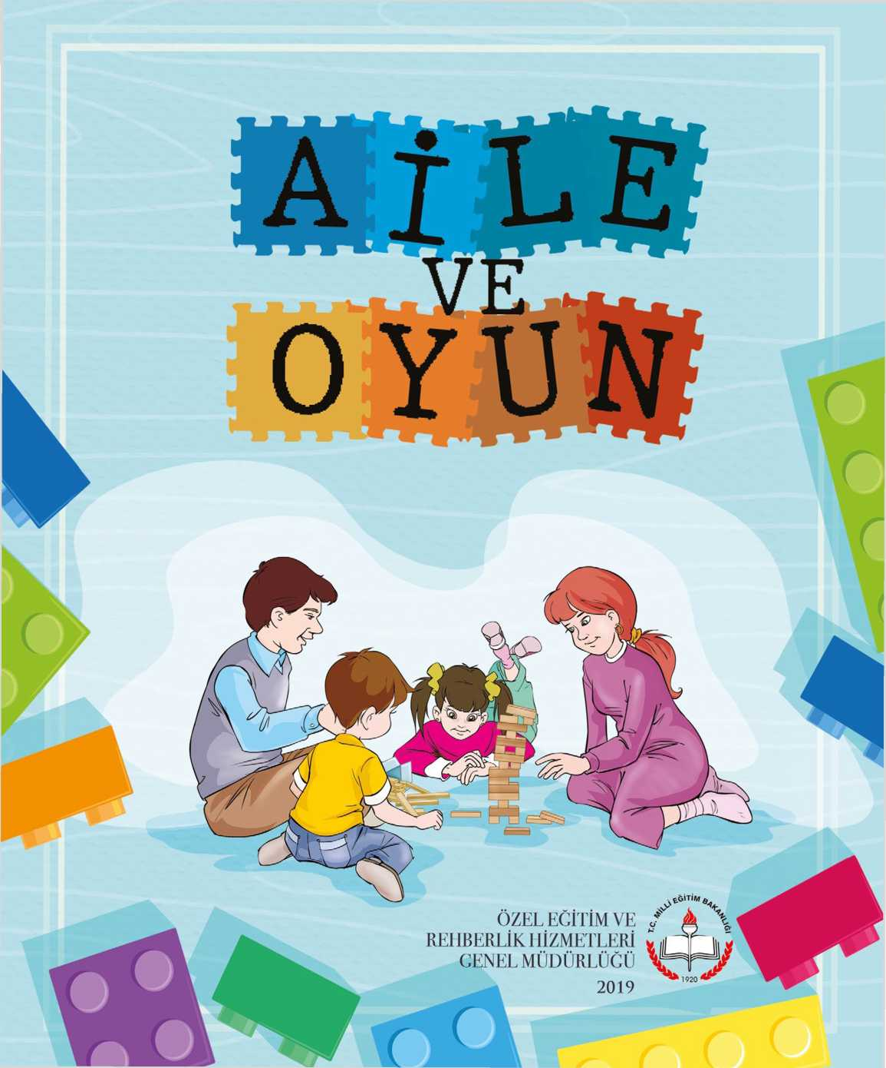

AÎLE VE OYUN

**LÛ**



OYUN KURALLARI

Hikâye akışı çocukla başlar ve aile bireyle­ri tarafından sırayla devam ettirilir.

aîle çîzgî ROMANI

**OYUN ADI:** Aile Çizgi Romanı

YAŞ DÜZEYİ: 6+ yaş

GEREKLİ MATERYALLER: Kâğıt, kalem, boya

AŞAMALAR

1. Aile bireyleri hep birlikte hayalî bir gün belirler. Hayal edilen gün içinde ne­ler yapılabileceğini, günün nasıl bir or­tamda geçtiğini, vakit geçirmek için neler yaptıklarını hayal ederler.
2. Hayalleri doğrultusunda bütün aile bireylerinin içinde yer aldığı bir hikâye oluşturulur.
3. Aile bireyleri hep birlikte hikayeyi an­latan karikatürler (Basit çizimler de ola­bilir.) çizerler.
4. Karikatür ve resimler hikâye akışındaki sıraya bağlı kalınarak çizilir.
5. Ortaya çıkan çizimler kitap formatında birleştirilir.
6. Elde edilen kitaba yazar ve çizerleri olarak aile bireylerinin isimleri yazılır.